Entrega 3 Semana 7

Elizabeth Patino Toro, Jeison Javier Devia Moreno, Mateo Sierra Diaz
Politécnico Grancolombiano, Ingeniería de Software
Persistencia y Datos Transaccionales, Grupo B03
Ricardo David Camargo Lemos
21 de Junio de 2026

Introducción
En los sistemas de información modernos es común que los usuarios accedan a los datos a través de una arquitectura Cliente-Servidor. En este modelo, un programa cliente envía solicitudes a un servidor, el cual procesa dichas solicitudes y realiza operaciones sobre una base de datos. Esta arquitectura permite centralizar la lógica de negocio, mejorar la seguridad y controlar el acceso a la información.
En este proyecto se implementó un sistema transaccional utilizando sockets TCP/IP. El sistema está compuesto por un Socket Cliente encargado de capturar la información del usuario y un Socket Servidor encargado de procesar las solicitudes y ejecutar las operaciones correspondientes en la base de datos de Recursos Humanos.

Estado del Arte: Procesos Transaccionales
Una transacción es un conjunto de operaciones que se ejecutan como una única unidad de trabajo. Una transacción debe cumplir las propiedades ACID:

Atomicidad
Todas las operaciones se ejecutan completamente o ninguna de ellas se ejecuta.

Consistencia
La base de datos debe pasar de un estado válido a otro estado válido.

Aislamiento
Las transacciones concurrentes no deben interferir entre sí.

Durabilidad
Una vez confirmada una transacción, los cambios permanecen almacenados incluso ante fallos del sistema.
Los sistemas bancarios, sistemas de nómina, sistemas hospitalarios y plataformas de comercio electrónico utilizan procesos transaccionales para garantizar la integridad de los datos.

Concepto del Sistema Implementado
El sistema desarrollado utiliza una arquitectura Cliente-Servidor basada en sockets.
El Socket Cliente captura las solicitudes del usuario y las envía al Socket Servidor mediante el protocolo TCP/IP.
El Socket Servidor recibe la solicitud, interpreta la operación solicitada y ejecuta las instrucciones SQL correspondientes sobre la base de datos de Recursos Humanos.
Posteriormente el servidor envía una respuesta al cliente con el resultado de la operación.

Flujo General
- El usuario ingresa una solicitud.
- El Socket Cliente envía la solicitud.
- El Socket Servidor recibe la petición.
- El Servidor ejecuta la operación SQL.
- La Base de Datos responde.
- El Servidor devuelve el resultado.
- El Cliente muestra el resultado al usuario.

Arquitectura del Sistema
Usuario
↓
Socket Cliente
↓
TCP/IP
↓
Socket Servidor
↓
Base de Datos Recursos Humanos

Descripción del Socket Cliente
El Socket Cliente tiene las siguientes funciones:
- Capturar información del usuario.
- Conectarse al Socket Servidor.
- Enviar peticiones.
- Recibir respuestas.
- Mostrar resultados al usuario.

Operaciones soportadas
- INSERT
- UPDATE
- SELECT
- DELETE

Descripción del Socket Servidor
El Socket Servidor tiene las siguientes funciones:
- Escuchar conexiones entrantes.
- Recibir solicitudes.
- Interpretar comandos.
- Ejecutar operaciones SQL.
- Enviar respuestas al cliente.

Operación INSERT
Esta operación permite registrar nuevos empleados en la base de datos.

Datos creados
- País
- Ciudad
- Localización
- Departamento
- Cargo
- Empleado

Implementación de tecnologías sockets, persistencia de datos y transacciones

2. Evidencias de Operaciones (Cliente y Base de Datos)
- Creación de entidades (INSERT): Se crearon todas las entidades y el empleado Carlos (ID 6).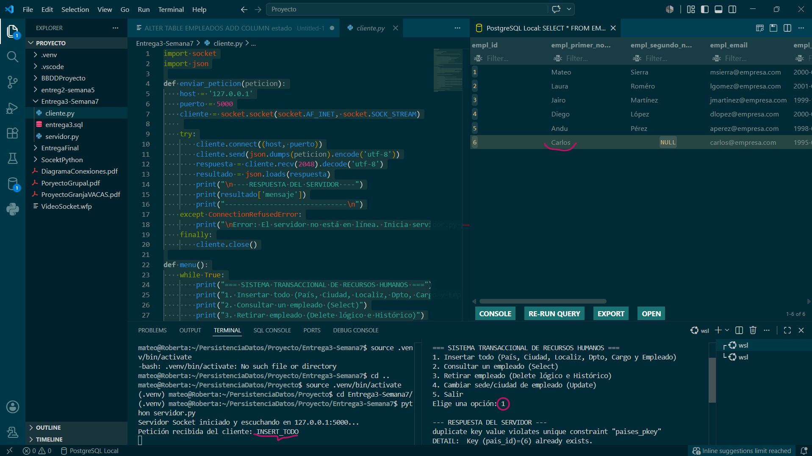

- Consulta de empleado (SELECT): Terminal del cliente muestra los datos del empleado buscado en formato de tupla, ademas la terminal del servidor muestra la consulta hecha por el cliente (SELECT).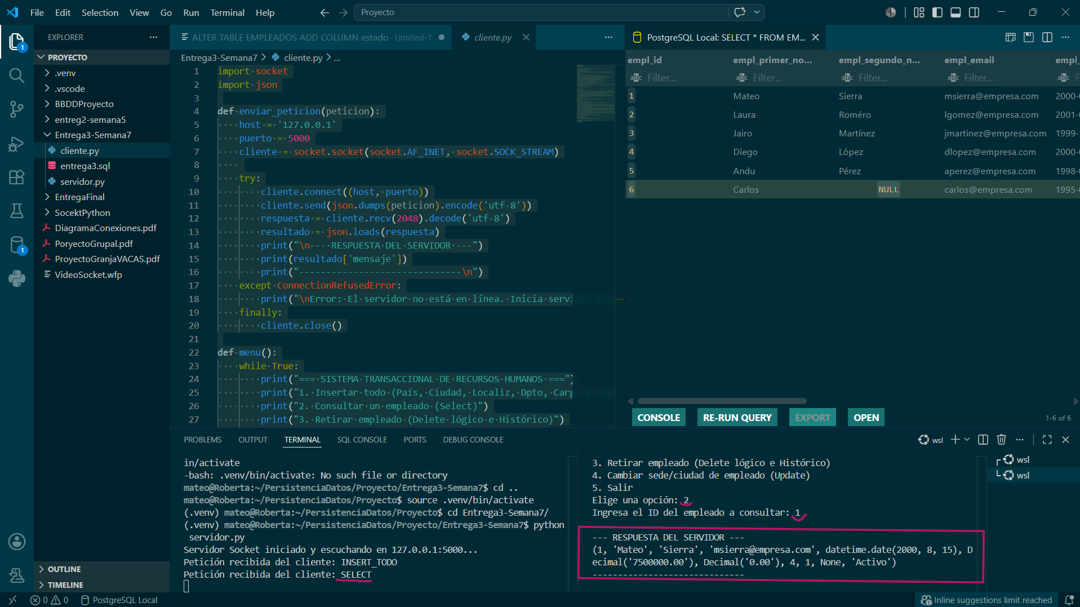

- Retiro y tabla históricos (DELETE lógico): Este proceso lee el estado actual, inserta el registro en la tabla HISTORICO y actualiza el estado en EMPLEADOS.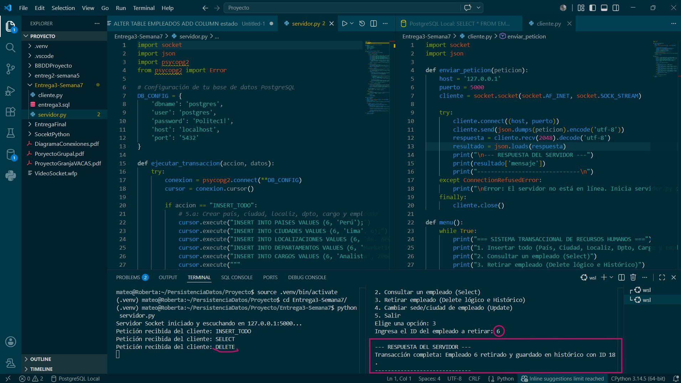

- Cambio de dirección (UPDATE): Muestra el traslado de un empleado a un departamento ubicado en otra localización/ciudad (El código del servidor lo mueve automáticamente al departamento 1 de Bogotá).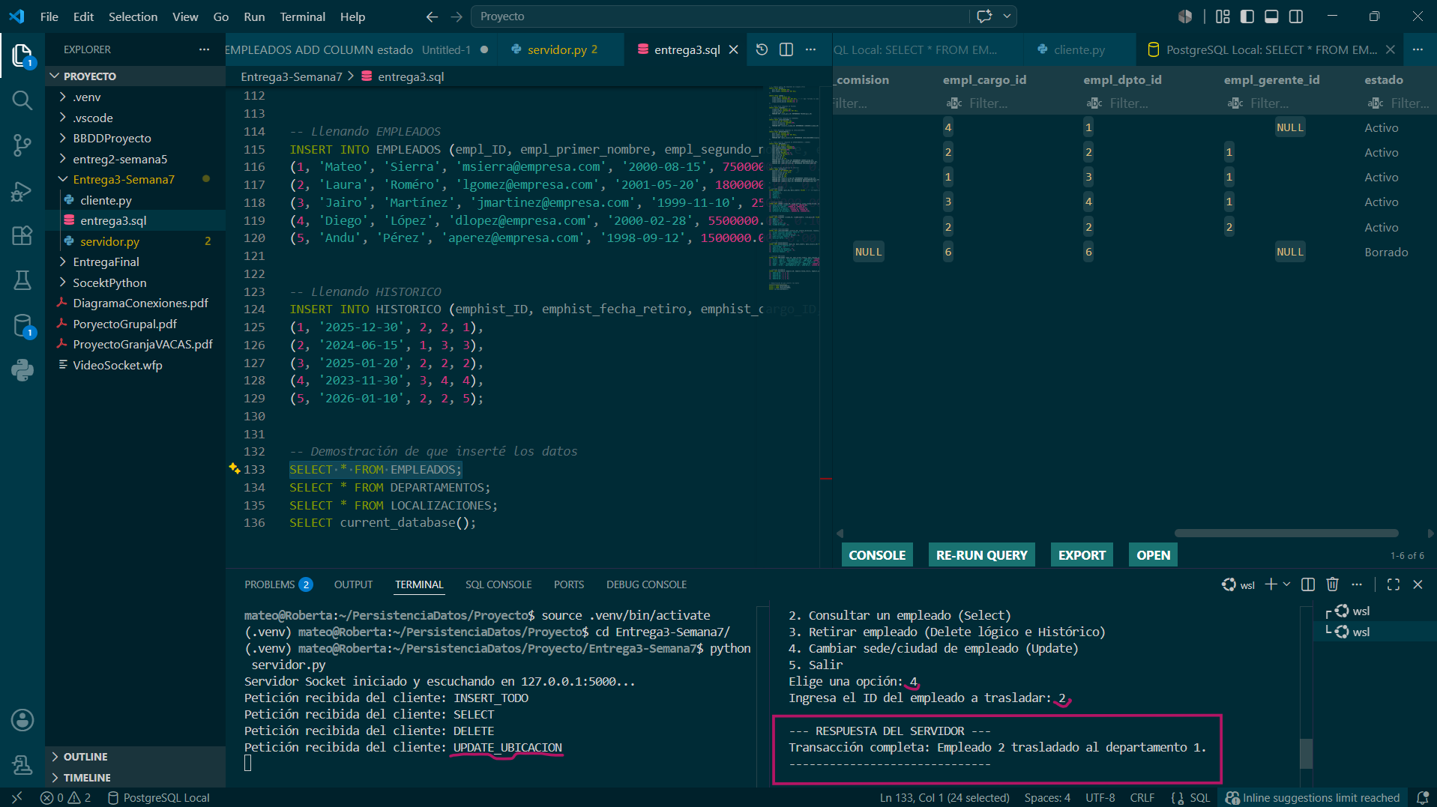

3. Código fuente y documentación de programas
3.1 Programa Servidor (Socket Server)
Este script utiliza la librería socket para abrir el puerto de red 5000 y escuchar peticiones entrantes. Al mismo tiempo, utiliza psycopg2 para conectarse a PostgreSQL. Las acciones enviadas por el cliente se reciben como diccionarios JSON y se enrutan dentro de una función ejecutar_transaccion, la cual encapsula todas las operaciones de SQL dentro de un bloque try-except transaccional.
import socket
import json
import psycopg2
from psycopg2 import Error
# Configuración de tu base de datos PostgreSQL
DB_CONFIG = {
'dbname': 'postgres',
'user': 'postgres',
'password': 'tu_contraseña',
'host': 'localhost',
'port': '5432'
}
def ejecutar_transaccion(accion, datos):
try:
conexion = psycopg2.connect(**DB_CONFIG)
cursor = conexion.cursor()
if accion == "INSERT_TODO":
cursor.execute("INSERT INTO PAISES VALUES (6, 'Perú');")
cursor.execute("INSERT INTO CIUDADES VALUES (6, 'Lima', 6);")
cursor.execute("INSERT INTO LOCALIZACIONES VALUES (6, 'Av. Arequipa 123', 6);")
cursor.execute("INSERT INTO DEPARTAMENTOS VALUES (6, 'Marketing', 6);")
cursor.execute("INSERT INTO CARGOS VALUES (6, 'Analista', 2000000, 4000000);")
cursor.execute("""
INSERT INTO EMPLEADOS (empl_ID, empl_primer_nombre, empl_email, empl_fecha_nac, empl_sueldo, empl_cargo_ID, empl_dpto_ID)
VALUES (6, 'Carlos', 'carlos@empresa.com', '1995-01-01', 2500000, 6, 6);
""")
mensaje = "Transacción completa: Se crearon todas las entidades y el empleado Carlos (ID 6)."
elif accion == "SELECT":
cursor.execute("SELECT * FROM EMPLEADOS WHERE empl_ID = %s;", (datos['id'],))
registro = cursor.fetchone()
mensaje = str(registro) if registro else "Empleado no encontrado."
elif accion == "DELETE":
cursor.execute("SELECT empl_cargo_ID, empl_dpto_ID FROM EMPLEADOS WHERE empl_ID = %s;", (datos['id'],))
emp = cursor.fetchone()
if emp:
cursor.execute("""
INSERT INTO HISTORICO (emphist_ID, emphist_fecha_retiro, emphist_cargo_ID, emphist_dpto_ID, emphist_empl_ID)
VALUES (%s, CURRENT_DATE, %s, %s, %s);
""", (10 + int(datos['id']), emp[0], emp[1], datos['id']))
cursor.execute("UPDATE EMPLEADOS SET estado = 'Borrado' WHERE empl_ID = %s;", (datos['id'],))
mensaje = f"Transacción completa: Empleado {datos['id']} retirado y guardado en histórico."
else:
mensaje = "Error: Empleado no existe."
elif accion == "UPDATE_UBICACION":
cursor.execute("UPDATE EMPLEADOS SET empl_dpto_ID = %s WHERE empl_ID = %s;", (datos['nuevo_dpto'], datos['id']))
mensaje = f"Transacción completa: Empleado {datos['id']} trasladado al departamento {datos['nuevo_dpto']}."
conexion.commit()
return {"status": "OK", "mensaje": mensaje}
except Error as e:
if conexion:
conexion.rollback()
return {"status": "ERROR", "mensaje": str(e)}
finally:
if conexion:
cursor.close()
conexion.close()
def iniciar_servidor():
host = '127.0.0.1'
puerto = 5000
servidor = socket.socket(socket.AF_INET, socket.SOCK_STREAM)
servidor.bind((host, puerto))
servidor.listen(1)
print(f"Servidor Socket iniciado y escuchando en {host}:{puerto}...")
while True:
conexion, direccion = servidor.accept()
datos_recibidos = conexion.recv(1024).decode('utf-8')
if datos_recibidos:
peticion = json.loads(datos_recibidos)
print(f"Petición recibida del cliente: {peticion['accion']}")
respuesta = ejecutar_transaccion(peticion['accion'], peticion.get('datos', {}))
conexion.send(json.dumps(respuesta).encode('utf-8'))
conexion.close()
if __name__ == "__main__":
iniciar_servidor()

3.2 Programa Cliente (Socket Client)
Este script se encarga de la interacción directa con el usuario a través de un menú por consola. Dependiendo de la opción ingresada, construye un paquete de datos en formato JSON, establece una conexión de red hacia el servidor en la IP 127.0.0.1 y puerto 5000, envía la petición y se queda esperando la confirmación (o error) de la base de datos para imprimirla en la pantalla.
import socket
import json
def enviar_peticion(peticion):
host = '127.0.0.1'
puerto = 5000
cliente = socket.socket(socket.AF_INET, socket.SOCK_STREAM)
try:
cliente.connect((host, puerto))
cliente.send(json.dumps(peticion).encode('utf-8'))
respuesta = cliente.recv(2048).decode('utf-8')
resultado = json.loads(respuesta)
print("\n--- RESPUESTA DEL SERVIDOR ---")
print(resultado['mensaje'])
print("------------------------------\n")
except ConnectionRefusedError:
print("\nError: El servidor no está en línea. Inicia servidor.py primero.\n")
finally:
cliente.close()
def menu():
while True:
print("=== SISTEMA TRANSACCIONAL DE RECURSOS HUMANOS ===")
print("1. Insertar todo (País, Ciudad, Localiz, Dpto, Cargo y Empleado)")
print("2. Consultar un empleado (Select)")
print("3. Retirar empleado (Delete lógico e Histórico)")
print("4. Cambiar sede/ciudad de empleado (Update)")
print("5. Salir")
opcion = input("Elige una opción: ")
if opcion == '1':
enviar_peticion({"accion": "INSERT_TODO"})
elif opcion == '2':
id_emp = input("Ingresa el ID del empleado a consultar: ")
enviar_peticion({"accion": "SELECT", "datos": {"id": id_emp}})
elif opcion == '3':
id_emp = input("Ingresa el ID del empleado a retirar: ")
enviar_peticion({"accion": "DELETE", "datos": {"id": id_emp}})
elif opcion == '4':
id_emp = input("Ingresa el ID del empleado a trasladar: ")
enviar_peticion({"accion": "UPDATE_UBICACION", "datos": {"id": id_emp, "nuevo_dpto": 1}})
elif opcion == '5':
print("Saliendo del sistema...")
break
else:
print("Opción no válida.")
if __name__ == "__main__":
menu()

4. Sustentación en Video
[ AQUÍ VA NUESTRO VIDEO ]

5. Conclusiones
- La arquitectura de cliente-servidor mediante Sockets demostró ser un método muy efectivo para separar la interfaz de usuario de las operaciones críticas de la base de datos, aportando una importante capa de seguridad y modularidad.
- La implementación de transaccionalidad utilizando los métodos de control en Python (try-except, commit y rollback) resulta indispensable para mantener la coherencia de la información relacional, especialmente al momento de realizar inserciones masivas en cascada o actualizaciones críticas como los retiros.

.

